07.04.2020г. Преподаватель: Танчик Евгений Борисович
Урок по дисциплине ОП.04. Основы технологии отделочных строительных работ группы 15 профессии 08.01.08. Мастер отделочных строительных работ в рамках программы дистанционного обучения.

Добрый, день уважаемые студенты группы 15. Вашему вниманию предлагается дистанционный урок по предмету Основы технологии отделочных строительных работ. Продолжительность занятия – 5 часов.
Сегодня мы с вами продолжаем изучение раздела №5 Основы производства отделочных работ.
Тема №5.1. Производство отделочных работ.

Вопросы, которые предстоит разобрать на нашем занятии:
- Подготовка поверхностей под малярные работы – 1 час.
- Штукатурные работы – 2 часа.
- Облицовочные работы – 2 часа.

Для освоения данной темы необходимо выполнить следующее:

- Изучить теоретическую часть материала.
- Составить конспект.
- На основании полученных знаний дать ответы на контрольные вопросы.
- Выполнить домашнее задание.

Материал для изучения и конспектирования

- Подготовка поверхностей под малярные работы.

Требования к готовности здания для производства малярных работ.
От технической готовности строящегося здания к производству малярных работ зависят продолжительность, трудоемкость, себестоимость и качество малярных работ.
Техническая готовность здания к производству малярных работ определяется состоянием всех предыдущих строительно-монтажных работ и качеством их выполнения, а также качеством и степенью заводской готовности деталей и конструкций, использованных при возведении здания.
До начала малярных работ должны быть окончены все строительные, монтажные и отделочные работы, штукатурные и облицовочные, при выполнении которых возможно повреждение малярной отделки, а также остеклены окна; полностью закончена и опробована система отопления зданий; заделаны раствором и герметиком места примыканий блоков и панелей друг к другу, а также места соединений панелей перекрытий и места с большими неровностями на поверхности железобетонных изделий; оштукатурены отверстия в местах прохождения стояков, трубопроводов и других разводок, а также монтажные отверстия и поврежденные места; законопачены и заделаны раствором оконные, балконные и дверные блоки; выполнены стяжки и выравнивающие слои под полы; установлены ограждения лестниц и встроенные шкафы; загерметизированы швы между блоками или панелями; выполнены все кровельные и гидроизоляционные работы; установлены конструкции и каркасы для крепления подвесных потолков, облицовки из природного камня и подвески светильников; просушены все сырые помещения и отдельные места конструкций.
Особое значение имеет своевременное и качественное выполнение санитарно-технических и электромонтажных работ. Опоздание прокладки скрытых трубопроводов вызывает необходимость заделки и просушки мест их расположения, перекраски поверхностей. Опрессовка систем отопления и водопровода, промывка канализации в процессе окраски помещений или после ее завершения приводит к трудноустранимым дефектам и переделке уже выполненных работ.
В зимнее время в помещениях, где выполняют малярные работы, температура воздуха должна быть не ниже 10°С и относительная влажность воздуха — не более 70%.

ПОДГОТОВКА ПОВЕРХНОСТЕЙ ПОД МАЛЯРНУЮ ОТДЕЛКУ
Малярные работы являются заключительным этапом отделочных работ в строительстве. Качество отделки влияет на внешний вид, продолжительность эксплуатации помещений и зависит от правильной подготовки поверхностей. Прежде чем начать малярные работы в помещениях, необходимо закончить все строительные работы (кроме настилки линолеума на полы), электротехнические работы, монтаж и испытание центрального отопления, водопровода, канализации. Влажность оштукатуренных и бетонных поверхностей не должна превышать перед окраской 8 %, а деревянных поверхностей - 12 %.
Подготовка поверхностей под окраску включает в себя следующие операции:
— очистка поверхности, просушивание сырых мест;
— огрунтовывание;
— расшивка и заполнение трещин и раковин;
— шлифование.

Подготовка новых оштукатуренных поверхностей. Новые, не окрашенные ранее оштукатуренные поверхности в первую очередь необходимо очистить, сгладить пемзой, затем шлифовальной бумагой вручную или с применением шлифовальной машины. Очистка поверхностей заключается в том, чтобы удалить с них пыль, грязь, потеки и брызги раствора. Даже самое небольшое количество пыли уменьшает прочность сцепления краски или грунтовки с поверхностью. При незначительных загрязнениях поверхности обметают сухими щетками или кистями. При сильном загрязнении поверхность необходимо промыть водой. Потеки и брызги раствора счищают с поверхности стальными шпателями. Сглаживание производят только по сухой поверхности круговыми движениями. В процессе этой операции от штукатурного слоя отслаиваются слабодержащиеся песчинки, сглаживаются небольшие бугорки, поверхность становится ровной и гладкой.
На только что оштукатуренной поверхности могут появиться ржавые пятна и высолы. Ржавые пятна очищают и огрунтовывают нитролаком или эмалью. Высолы удаляют металлическими щетками, промывают поверхность слабым раствором соляной кислоты (1 часть 30%-й соляной кислоты на 5 частей воды) с последующей промывкой чистой водой и высушиванием.
После тщательной подготовки оштукатуренной поверхности ее огрунтовывают.

Подготовка деревянных поверхностей. Подготовка деревянных поверхностей под окраску включает в себя следующие этапы:
— исправление дефектов дерева;
— шлифование;
— удаление масляных пятен.
Сначала с помощью стамески и молотка удаляют сучки и засмолы. Сучки имеют большую плотность, по сравнению с основной древесиной, и при усыхании сучки будут буграми выступать на поверхности, а краска в этих местах потрескается. На место вырубленного сучка приклеивают кусок древесины той же породы. Направление волокон этого куска дерева должно совпадать с направлением волокон основного изделия.
Засмолы вырубают, так как смола может проникнуть в шпатлевочный слой и проступить в дальнейшем на окрашенной поверхности. Засмолы вырубают не глубоко - на глубину 2... 3 мм, поэтому эти места подмазывают густой пастой из смеси мелких опилок и дисперсии ПВА.
Затем шлифовальной бумагой удаляют мелкие заусенцы и шероховатости на поверхности. Трещины и следы от удаленных сучков и засмолов заделывают специальной шпатлевкой по дереву.
Завершающий этап - удаление масляных пятен и обеспыливание. Масляные пятна можно удалить ацетоном, очищенным бензином или керосином. Обеспыливают поверхность сухими щетками.

Подготовка металлических поверхностей. Металлические поверхности необходимо сначала тщательно осмотреть на предмет обнаружения ржавчины и окалины. Обнаруженные дефекты счищают металлическими щетками, шлифовальной бумагой вручную или с применением шлифовальных машин. Полностью удалить продукты ржавчины механическим способом практически невозможно. Поэтому в таких случаях применяют преобразователи ржавчины. Для этого используют «Автопреобразователь ржавчины», специальную пасту «Автоочиститель ржавчины», а также специальные грунтовки - преобразователи ржавчины.
Грунтовки - преобразователи ржавчины - не только преобразовывают ржавчину, но и создают на поверхности металла полимерную пленку. В их состав входит ортофосфорная кислота, которая превращает продукты коррозии в нерастворимые фосфаты железа. Грунтовку выбирают с учетом вида металла и условий эксплуатации. Для таких целей применяют универсальные грунтовки ГФ-021 и ГФ-0119. Показатели этих грунтовок приведены в таблице
Марка грунтовки | Цвет грунтовки | Время высыхания, ч | Применение
ГФ-021 | Красно-коричневый | 24 | Для нанесения на металлические поверхности под окраску масляными и нитрокрасками
ГФ-0119 | Тоже | 12 | Тоже

Подготовка ранее окрашенных поверхностей. Подготовка поверхностей, окрашенных разными составами, различная.
Поверхности, ранее окрашенные известковыми или клеевыми составами, полностью очищают от набела - старой краски. Набел можно удалить сухим способом - соскребая его скребками или шпателями. Если краска удалилась не вся, то поверхность увлажняют, лучше всего теплой водой. Когда краска размокнет, ее легко можно счистить металлическим шпателем.
Еще один способ быстро удалить набел - промыть поверхность 1-2%-м раствором соляной кислоты. Мел, входящий в состав клеевой краски начинает разлагаться, краска вспучивается и легко удаляется.
После применения каждого из этих способов удаления набела поверхности обязательно размывают чистой водой, применяя маховую кисть или кисть-макловицу.
Подготовка поверхностей, окрашенных масляными красками, эмалями и лаками, зависит от состояния предыдущего покрытия. Если краска хорошо держится на поверхности и не потрескалась, то можно просто промыть поверхность слабым (3%-м) раствором аммиака или пищевой соды, а затем чистой водой.
Если старая краска плохо держится, потрескалась, отслаивается или вспучивается, то ее необходимо удалить. С помощью металлического шпателя можно удалить только слабо держащуюся краску, да и то не всю. Этот способ трудоемок и малоэффективен, поэтому предварительно масляную краску размягчают. Можно расплавить старую краску горячим воздухом при помощи термовоздуходувки (рис. 1). Устройство для удаления краски держат так, чтобы его наконечник находился на расстоянии примерно 25 мм от поверхности, и двигают его вдоль небольшого участка. Размягченную и вспученную краску удаляют скребком или шпателем. При этом необходимо оберегать примыкающие поверхности от повреждения. Например, снимая краску с оконных рам, нельзя направлять горячий воздух на стекло - оно может треснуть. Выжигать краску можно и паяльной лампой, но этот способ очень огнеопасен.
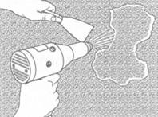

Рисунок 1. Снятие старой краски термовоздуходувкой
Для удаления старой краски можно воспользоваться химическими составами - смывками, например средством для размягчения и удаления старых красок с окрашенных поверхностей DUFA Abbeizer (Германия), которое состоит из дихлорметана и метанола. С его помощью удаляют водно-дисперсионные, масляные, синтетические краски и эмали, нитроэмали, паркетные лаки. Этот состав наносят на поверхность при помощи кисти. После некоторой выдержки разбухшую краску удаляют шпателем. Очищенную поверхность затем протирают тряпкой, смоченной спиртом или минеральным скипидаром, или тщательно промывают водой. При удалении нескольких слоев краски процесс повторяют. Работают с Abbeizer в резиновых перчатках, избегая контакта с кожей.
Для размягчения краски подходят также промышленные смывки БЭМ-2, АФТ-1, СД или самостоятельно приготовленные пасты.
Смывки - жидкие составы, представляющие собой смеси органических растворителей.
Смывка БЭМ-2 предназначена для удаления покрытий из масляных, глифталевых и нитроцеллюлозных эмалей. Действует она через 10... 30 мин. Смывка АФТ-1 - бесцветная жидкость. Ее применяют для снятия масляных и лаковых покрытий на основе нитрата целлюлозы. Действует она через 20 мин после нанесения кистью или распылителем.
Смывку СД применяют для удаления масляных и лаковых покрытий с металлических поверхностей. Через 3 мин после нанесения покрытие начинает набухать и сморщивается, после чего его легко удаляют шпателем.
В случае отсутствия химической смывки промышленного производства слой старой краски можно снять с помощью самостоятельно приготовленных паст:
1) смешать нашатырный спирт - 2 части, скипидар - 1 часть, мел - до требуемой консистенции;
2) смешать кальцинированную соду - 1 часть, гашеную известь - 3 части, добавить 5 частей воды;
3) смешать равные части просеянного мела и известкового теста и развести смесь до густоты шпатлевки 20%-м раствором каустической соды (из расчета 250 г соды на 1 л воды).
Пасту наносят на окрашенную поверхность шпателем и оставляют до тех пор, пока краска не размягчится (0,5... 1,5 ч). Затем ее легко можно будет удалить.
Подготовка проблемных мест. На ранее окрашенных поверхностях иногда проступают ржавые пятна, копоть и протечки. Если эти дефекты не устранить, то они проступят на новой окраске.
Удалить их можно одним из следующих способов:
— старое высохшее ржавое пятно промывают водой, высушивают и огрунтовывают нитролаком или эмалью;
— сырое пятно от протечки сначала высушивают, предварительно устранив причину появления сырости, затем грунтуют масляным составом;
— закопченную поверхность промывают сначала 2 -3%-м раствором соляной кислоты, затем водой, после чего огрунтовывают.
На поверхности штукатурки часто появляются трещины. Все трещины перед окраской необходимо заделать. Мелкие трещины расшивают - разрезают и углубляют углом шпателя или штукатурным ножом на глубину не менее 3 мм. Это предупредит расширение трещины в будущем. Затем ее очищают. Далее чистой кистью смачивают трещину и поверхность вокруг нее водой. Потом трещину заполняют шпатлевкой или гипсовым раствором, хорошо затирают и просушивают. Более крупные трещины заполняют специальными уплотнительными массами или акрилом. Сначала крупную трещину расшивают, прочищают и огрунтовывают дисперсионной грунтовкой. Уплотнители и акриловые массы выпускаются в тубах. Массу выдавливаемой из туба при помощи специального пистолета. Чтобы вставить туб в пистолет (рис. 2), надо повернуть плунжер зубьями вверх и вытянуть его до упора. Вставив туб в пистолет, надо повернуть плунжер зубьями вниз. В носике туба вырезают отверстие, через которое и будет поступать уплотнительная масса. Носик вставляют в трещину (рис. 3). При мягком нажиме на курок масса выдавливается и заполняет трещину. Затем обработанное место надо загладить шпателем и промыть влажной губкой.
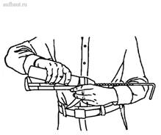

Рисунок 2. Установка туба в пистолет
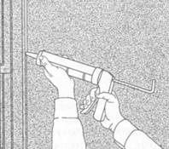

Рисунок 3. Работа с пистолетом

Инструменты для подготовки и окрашивания поверхностей
В зависимости от вида малярных работ и состава используемой для окрашивания краски вам могут потребоваться различные кисти, валики, шпатели, линейки, щетки, стамески.
Металлические щетки
Металлические щетки предназначены для удаления старой отшелушивающейся краски: жесткие -- с бетонных и металлических поверхностей, средней жесткости -- с деревянных и оштукатуренных поверхностей. Щетинные щетки нужны для очищения поверхностей от пыли.
Шпатели
Шпатели со стальным полотном и с резиновым полотном предназначены для шпатлевания поверхностей под окрашивание: нанесения и разравнивания шпатлевочных составов. Шпателем со стальным полотном можно также удалять размягченную старую краску.
Кисти-флейцы
Флейцы - это плоские кисти на короткой ручке, изготовленные из высококачественной щетины или барсучьего волоса. Флейцы используют для сглаживания свеженанесенного слоя краски, для удаления следов от ручников.
Кисть - макловица
предназначена для работ со всеми видами лакокрасочных материалов, в первую очередь с грунтовками, олифой, древесным маслом. Имеет стальной бандаж, пластмассовую рукоятку с отверстием для подвески и креплением на малярное ведро, светлую натуральную щетину.
Кисти-ручники
Один из наиболее распространенных видов - кисти-ручники. Предназначены они для грунтовки и окрашивания, как правило, небольших поверхностей - оконных переплетов, дверей, плинтусов, радиаторов и т.д. Особенно удобны при работе с масляными красками.
Валики малярные
В работе намного производительнее кистей валики, окрашенная ими поверхность имеет слегка шероховатую фактуру. Впрочем, валиками можно не только окрашивать, но и наносить грунтовку на стены, потолки. Валики могут быть поролоновыми или меховыми. Первые намного долговечнее, меховые валики быстро изнашиваются. Диаметр валиков варьируется от 40 до 70 мм, а длина -- от 100 до 250 мм. Валик насаживается на станок -- рукоятку со стержнем и осью и фиксируется гайкой.
Щетки-торцовки
Служат для обработки свежевыкрашенной поверхности с целью придания ей шероховато-матового вида ("под шагрень"). Торцовкой наносятся слабые (чтобы волос едва касался окрасочного слоя) равномерные удары. Во время работы инструмент должен быть сухим и чистым. Поэтому в отличие от других кистей ЩТ рекомендуется мыть не только по окончании окраски, но и во время кратковременных перерывов, а в процессе работы постоянно вытирать. При торцевании не следует наносить удары по одному и тому же месту, так как после высыхания оно будет заметно выделяться.
При производстве малярных работ для разравнивания шпаклевки применяют металлические и деревянные шпатели, разнообразные по форме. Применяют эти шпатели для нанесения и разравнивания шпаклевки по дереву и штукатурки.
Кроме этих инструментов для работы нужны нож, стамеска, стальная щетка, ведро, тазы, чашки, частое сито или марля.

Технологические операции, выполняемые при подготовке и окраске наружных поверхностей
Технологические операции, выполняемые при подготовке и окраске поверхностей внутри помещений масляными, эмалевыми и синтетическими красками

 | Вид окраски
Технологические операции | простая | улучшенная и высококачественная | простая | улучшенная и высококачественная | простая | улучшенная и высококачественная
 | по дереву | по штукатурке и бетону | по металлу
1. Очистка | + | + | + | + | + | +
2. Сглаживание поверхности | - | - | + | + | - | -
3. Вырезка сучков и засмолов с расшивкой щелей | + | + | - | - | - | -
4. Расшивка трещин | - | - | + | + | - | -
5. Огрунтовка (проолифка) | + | + | + | + | - | +
6. Частичная подмазка шлифовкой подмазанных мест | + | + | + | + | - | +
7. Огрунтовка подмазанных мест | + | + | + | + | - | +
8. Сплошная шпаклевка | - | + | - | + | - | +
9. Шлифовка | - | + | - | + | - | +
10. Огрунтовка | - | + | - | + | - | -
11. Флейцевание | - | + | - | + | - | -
12. Шлифовка | - | + | - | + | - | -
13. Первая окраска | + | + | + | + | + | +
14. Флейцевание | - | + | - | + | - | -
15. Шлифовка | - | + | - | + | - | -
16. Вторая окраска | + | + | + | + | + | +
17. Флайцевание или торцевание | - | + | - | + | - | -

Таблица 1.2

Технологические операции, выполняемые при подготовке и окраске наружных поверхностей

Технологические | Составы красок
операции | силикатные | известковые и цементные | эмульсионные синтетические | перхлорвиниловые | масляные и эмалевые | полимерцементные и вязкие цементные
1. Очистка | + | + | + | + | + | +
2. Расшивка трещин | + | + | + | + | + | +
3. Подмазка | + | + | + | + | + | +
4. Шлифовка | + | + | + | + | + | +
5. Шпаклеванное | - | - | + | + | + | -
6. Шлифование | - | - | + | + | + | -
7. Смачивание водой | - | + | - | - | - | +
8. Огрунтовка | + |  | + | - | + | +
9. Первая окраска | + | + | + | + | + | +
10. Вторая окраска | + | + | + | + | + | +

Примечание: 1. При высококачественной окраске поверхностей добавляется сплошная шпаклевка с последующей шлифовкой.

2. Знаком “+” обозначены процессы, выполнение которых обязательно.

Б. Технология подготовки и обработки поверхностей

1. Очистка

Очистка - удаление пыли, брызг и потеков раствора с поверхности металлическими шпателями, скребками, стальными щетками, ветошью или механизированным способом. К этим же операциям относят и подсушивание отдельных сырых мест, устранение жировых пятен, высолов, ржавчины, окалины.

2. Сглаживание поверхности

Торцом дерева, куском лещадного камня (песчаного камня твердой породы) или силикатным кирпичем устраняют шероховатости и очищают от брызг раствора при подготовке новых оштукатуренных поверхностей.

3. Вырезка сучков и засмолов с расшивкой трещин

Вырезка производится столярным инструментом. Трещины расшиваются металлическим шпателем.

4. Расшивка (разрезка) трещин

Расшивка производится ножом или стальным шпателем на глубину не менее 2 мм для заполнения шпаклевкой. После сглаживания и расшивки трещин поверхность тщательно обеспыливается.

5. Огрунтовка (проолифка)

Очищенная и обеспыленная поверхность огрунтовывается для выравнивания и уменьшения ее пористости, упрочнения поверхностного слоя основания, улучшения сцепления с последующими слоями (шпаклевочным, окрасочным) и уменьшения общего расхода краски. Для выполнения этих функций грунтовка должна проникать глубоко в поры основания и поэтому должна быть жиже и пластичнее краски, которая будет использоваться в последующих окрасочных слоях. Огрунтовочный состав выбирают в соответствии со связующим окрашивающего состава, чаще всего применяют разбавленный окрашивающий состав. Обычно фирмы изготовители, производящие красочные составы, рекомендуют под них и соответствующие грунтовки.

6. Частичная подмазка со шлифовкой подмазанных мест

Расшитые и огрунтованные трещины, выбоины, неровности заполняют подмазками, а чаще шпаклевками с помощью металлических или резиновых шпателей.

Сначала заполняют трещины поперечными движениями шпателя, затем нанесенный слой выравнивают движениями шпателя вдоль трещин, добиваясь получения ровной и гладкой поверхности.

После высыхания шпатлевки ее шлифуют.

7. Огрунтовка подмазанных мест

Отшлифованные места обеспыливают и огрунтовывают той же грунтовкой, которой была огрунтована вся поверхность.

8. Сплошная шпаклевка

Производится при улучшенной и высококачественной окраске поверхностей для выравнивания шероховатостей и неровностей на оштукатуренных, деревянных, бетонных и др. поверхностях. Наносится шпателями с металлическим, пластмассовым или резиновым лезвиями в зависимости от характера поверхности и степени подготовки основания.

В случае, если неровности одним сплошным шпатлеванием устранить не удается, сплошную шпаклевку производят повторно (после шлифовки).

9. Шлифовка сплошной шпатлевки

Производится после полного высыхания и отвердевания шпаклевочного слоя с помощью приспособлений, в которые крепится шлифовальная бумага. Образовавшаяся после шлифовки пыль удаляется обметанием и с помощью пылесосов.

10. Огрунтовка поверхности после сплошной шпаклевки

Шпаклевочный слой необходимо грунтовать, так как он так же как и основание, достаточно порист.

11. Флейцевание поверхности

Флейцевание поверхности, огрунтованной с помощью кисти производится немедленно после нанесения грунтовки на небольшой участок, пока грунтовка не впиталась в шпаклевочный слой. Производится плоской кистью с длинным и мягким волосом (кистью флейц) для удаления следов от жесткого ручника или маховой кисти. Флейцевание не производится при нанесении грунтовки валиками или пистолетами-распылителями.

12. Шлифовка всей огрунтованной поверхности после ее высыхания

Производится мелкой шкуркой для удаления отдельных выступающих неровностей от случайных включений, попавших в грунтовку, пылинок и т.д. и создания некоторой шероховатости поверхности для лучшего сцепления с последующим окрасочным слоем.

Инструменты, используемые при подготовке оштукатуренных поверхностей под окраску
- Щетка – для очистки поверхности от пыли.
- Ножи – используются для разрезки трещин.
- Ванночки, ведра – для грунтовки, олифы, шпатлевки.
- Кисти (маховые, флейцы, двадцатки, кисть – ручник) для огрунтовки поверхности и для нанесения окрасочного состава.
- Валики ( поролоновые, меховые) для огрунтовки и окраски поверхности.
- Шпателя пластмассовые с широким лезвием – для сплошного шпатлевания. Шпателя металлические – для шпатлевания резки трещин, для очистки поверхности.
- Гладилка – используется для шпатлевания поверхности.
- Шлифовальное пластмассовое полотно.
- Металлические столики.
Механизмы:
- Шлифовальная машина "Фесто".
- Электрокраскопульт.
- Ручной краскопульт.
Описание технологического процесса по теме: "Подготовка оштукатуренных поверхностей под окраску"
Прежде чем приступить к обработке новых оштукатуренных поверхностей под окраску необходимо, чтобы штукатурка была хорошо просушена и иметь влажность не более 8%.
Очистку новых оштукатуренных поверхностей потолков выполняют скребком на длинной ручке или металлическим шпателем с инвентарного столика. Скребками очищают поверхности от брызг раствора. При этом инструмент держат под углом 45° к поверхности и, перемещаясь слева направо, обрабатывают поверхность захватками шириной 0,6–0,7м. Оштукатуренные стены ( обрабатывают ) очищают от брызг или наплывов раствора стальным скребком или металлическим шпателем так же небольшими участками. Инструмент к поверхности держат под углом 30°.
Сглаживание поверхности стен и потолков производят шарнирной теркой на длинной ручке или лещадью, торцом дерева. Эту операцию выполняют небольшими участками, двигаясь по периметру помещения. Движения возвратно-поступательные.
Трещины на оштукатуренной стене разрезают с пола или инвентарного столика, пользуясь металлическим шпателем или ножом. Разрезают трещины все, в том числе и волосяные под углом 60°, на глубину не менее 2 мм. После этого с поверхности обметают пыль щеткой, маховой кистью, ветошью.
При очистке и сглаживании поверхностей маляр должен быть в защитных очках и респираторе. Защитные очки служат для предохранения оболочки глаз, респиратор предназначен для защиты органов дыхания. Одним из основных условий безопасного ведения сглаживания, расшивки трещин оштукатуренных поверхностей является соблюдение правил при устройстве средств подмащивания и работе на них.
После очистки, сглаживания поверхности и расшивки трещин идет следующая операция – огрунтовка поверхности, основное назначение огрунтовки – придать всей окрашиваемой поверхности однородность. О грунтовочный состав выбирают в зависимости от последующей окраски.
Под водные окраски применяют квасцовую грунтовку, мыловар, казеиновую, эмульсионную или латексную грунтовку. Под неводную окраску поверхность олифят. При небольших площадях огрунтовываемой поверхности грунтовочный состав наносят валиком или маховыми кистями. Грунтование выполняют плавными, но сильными движениями, чтобы кисть касалась поверхности только концами волос.
Грунтовку наносят движениями кисти в двух взаимно перпендикулярных направлениях. Стены грунтуют сначала горизонтальными движениями, а затем – вертикальными; потолки сначала перпендикулярно направлению сета, а затем параллельно направлению света.
При механизированном нанесении грунтовки применяют краскораспылители, электрокраскопульты или ручной краскопульт. В основном применяют ручной краскопульт. При работе с краскопультом движение удочки кругообразны на расстоянии 75 см от поверхности.
Частичную подмазку трещин выполняют специальной подмазочной пастой или шпаклевкой.
Подмазочную пасту выбирают в соответствии с материалом поверхности (бетон, штукатурка, дерево) и видом окраски ( известковая, клеевая, масляная).
Наносят составы резиновыми, деревянными или металлическими шпателями по высохшей грунтовке или олифы.
Трещины и неровности на потолках и верхней части стены подмазывают с инвентарных столиков.
Состав наносят взаимно перпендикулярными движениями шпателя сначала поперек, а затем вдоль трещины. Если после высыхания обнаружены усадочные трещины, делают вторичную подмазку. Обработанные места грунтуют, шлифуют, или олифят.
Сплошное шпатлевание производят по предварительно огрунтованной и полностью подсохшей поверхности. Шпатлевочные составы должны быть правильно подобраны в соответствии с видом окраски и доведены до рабочей консистенции. Шпатлевка должна хорошо прилипать к шпателю и поверхности, но не тянуться, не отслаиваться и легко разравниваться по поверхности. Новые оштукатуренные поверхности шпатлюют сплошь. Толщина слоя 0,5–2 мм.
При сплошном шпатлевании поверхности вручную используют пластмассовые и металлические шпатели с широкими лезвиями. Шпатлевание выполняют слева направо. Можно наносить шпатлевку сверху вниз. В местах поворота шпателем образуются небольшие неровности, пропуски, которые сглаживают горизонтальными движениями шпателя. Инструмент при нанесении состава держат под различными углами к поверхности, причем чем меньше угол, тем больше толщина накладываемого слоя.
При больших объемах оштукатуренных поверхностей шпатлевку наносят механизированным способом. Для этого используют распылитель в комплексе с красконагнетательным баком. При работе с распылителем струю распыленной шпатлевки направляют под прямым углом к обрабатываемой поверхности. Очередную полосу шпатлевки наносят с напуском.
Материалы:
- Лещадь, торец дерева, шлифовальная бумага – для очистки поверхности, для сглаживания, шлифования.
- Огрунтовочные составы (грунтовки под водные окраски, олифа под неводные).
- Подмазочные пасты – для заделки трещин, гипс.
- Шпатлевка – для сплошного и частичного шпатлевания.
- Окрасочные составы
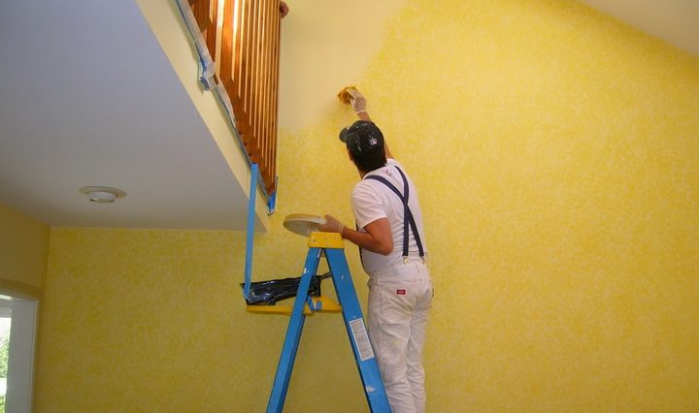

НЕОБХОДИМЫЕ ИНСТРУМЕНТЫ И МАТЕРИАЛЫ
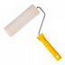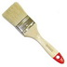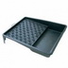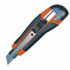
РАЗВЕРНУТЬ

Посмотрите, как выглядят инструменты для малярных работ на этих фото:

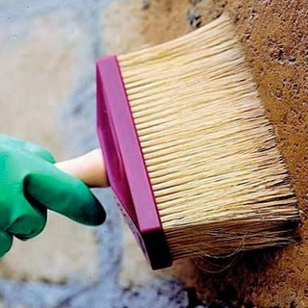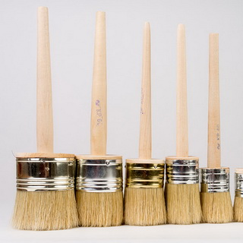
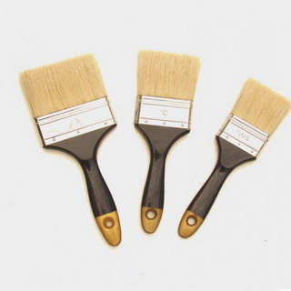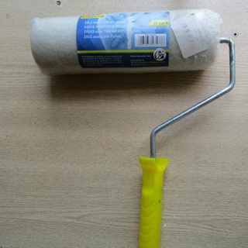
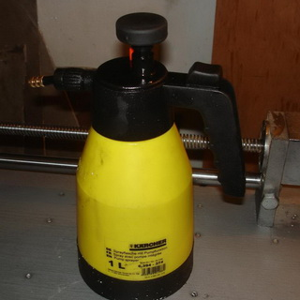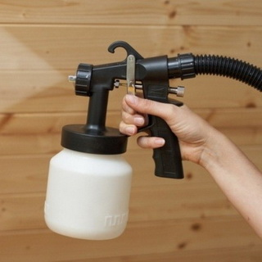

Чтобы очистить поверхность потолка и стен к окрашиванию, потребуется небольшой деревянный или пробковый брусок, который обворачивают наждачной бумагой.

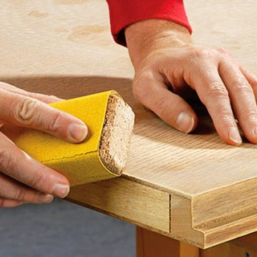

ПОДГОТОВКА ПОВЕРХНОСТИ К ПРОВЕДЕНИЮ МАЛЯРНЫХ РАБОТ

Прежде чем приступить к окрашиванию любой поверхности, ее следует правильно подготовить.
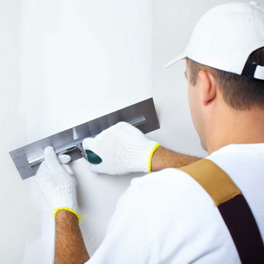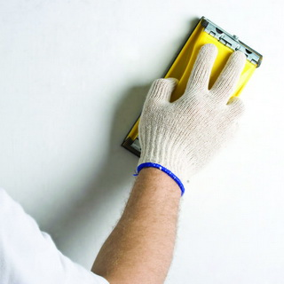
Гипсовые, бетонные или предварительно оштукатуренные стены сначала очищают от пыли. Затем поверхность выравнивается с помощью наждачной бумаги или пемзы, устраняются различные дефекты и шероховатости. Если имеются трещины, их необходимо углубить на нескольких миллиметров. Углубленную трещину смачивают водой, после чего обрабатывают шпатлевкой или гипсовым раствором. Полученную поверхность разравнивают с помощью терки.
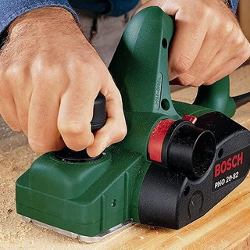
Деревянную поверхность для подготовке к малярным работам необходимо очистить от пыли и грязи, а также удалить пробки, сучки и засмолы. Пробки удаляются путем врубки на 3-5 мм. Нужно также расчистить щели и трещины. Если пренебречь этой рекомендацией, при усыхании древесины сучки выступят на поверхности в виде бугорков. Аналогичным образом дело обстоит и с засмолами. Более того, из-за этих дефектов краска будет разрушаться изнутри.
Перечень подготовительных операций для поверхности, которая уже подвергалась окрашиванию, зависит от ее состояния и вида, а также сохранности краски.
Если исходное покрытие и штукатурка хорошо держатся, вполне достаточно промыть поверхность 2%-м раствором соды. В местах, где масляная краска ослабела, ее необходимо частично или полностью соскоблить. Если старая краска потрескалась и удалить ее не получается, поверхность следует обработать специальной смывкой, которая поможет снять краску. Через некоторое время после нанесения смывки (от получаса до 2 часов) краска размягчается и ее можно без труда снять шпателем. Слой старой краски также можно удалить с помощью паяльной лампы, специального фена (температура воздушного потока в таких устройствах достигает 300 °С), а также используя утюг, предварительно защитив его подошву алюминиевой фольгой, чтобы не испортить.
Деревянную поверхность, на которой остался слой прежнего покрытия, перед очередной покраской необходимо промыть 2%-м раствором соды и теплой водой. После этого поверхность для подготовки к малярным работам рекомендуется зачистить с помощью пемзы, смешанной с водой. Если на исходном красочном слое есть отставания, трещины, отслаивания и другие повреждения, старую краску обязательно нужно удалить вплоть до самого деревянного основания. Зачищенные от краски места необходимо обработать олифой, шпатлевкой и грунтовкой.

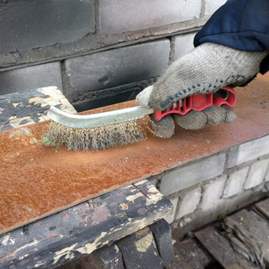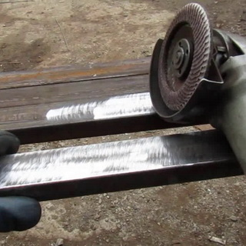
Для подготовки к малярным работам металлических поверхностей и фасадов их следует очистить от ржавчины и краски, которая потеряла привлекательный внешний вид. Для самостоятельного выполнения этой работы понадобятся скребок, шпатель, металлическая щетка или наждачная бумага. Кроме того, поверхность, подлежащую окрашиванию, необходимо очистить от грязи, пыли, следов штукатурного раствора и других остатков строительных работ.
В соответствии с технологией производства малярных работ, поверхности, предназначенные для окрашивания эмалевой или водоэмульсионной краской, подготавливаются так же, как и перед работой с масляной краской.
Поверхность, на которой остались следы прежней краски, например масляной, можно покрыть водоэмульсионной краской. При этом необходимо оставить слой только той краски, которая хорошо держится на исходном материале.
Прежде чем приступить к самостоятельному окрашиванию древесины эмульсионной краской, произведенной в Швеции или Финляндии, необходимо предварительно поверхность очистить от смолы. Для этого древесину следует несколько раз протереть 10%-м раствором кальцинированной соды, температура которого не должна превышать 50-60 °С. Затем поверхность нужно промыть теплой водой.
Если на поверхность был нанесен известковый состав, необходимо ее внимательно осмотреть и при необходимости удалить следы побелки. Плотный слой старой побелки обильно смачивают водой температурой до 70 °С, а когда он промокнет, шпателем удаляют краску и промывают поверхность водой.
Если поверхность подвергалась отделке с помощью клеевой или меловой краски, не рекомендуется повторно наносить на нее клеевой состав. Это объясняется тем, что свежая краска будет оттягивать уже существующий слой и в результате станут отслаиваться и старый, и новый слои.
Очистить поверхность от слоя старой краски можно «насухо», но допускается и использование горячей воды. В последнем случае не лучше воспользоваться кистью, которая будет хорошо смачиваться. Далее старую клеевую краску снимают шпателем или скребком.
Для подготовки поверхности к покрытию казеиновой или силикатной краской используется 2-3% -й раствор соляной кислоты. Взаимодействуя с мелом, соляная кислота позволяет без труда снять старую краску скребком или шпателем.

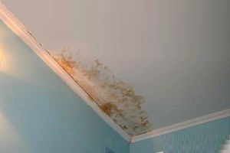Для того, чтобы совершить ремонт поверхности, покрасить ее, оклеить обоями или декорировать декоративными материалами/росписями, нужно для начала тщательно осмотреть ее и устранить всевозможные дефекты поверхности. Рассмотрим в данной статье мы то, какие они бывают, а также способы их устранения.

Кроме того, стоит заметить, что процесс ремонта поверхностей значительно более трудоемкий, нежели отделка «с нуля». Это обусловлено тем, что он состоит из двух этапов: устранение дефектов поверхностей (связанных со старением и неправильной эксплуатацией) и финишная подготовка поверхностей.

Виды дефектов поверхности

Поверхность должна быть сухой, чистой, прочной, без механических повреждений, без меловых, ржавых пятен, без плесени, грибка, водорослей. Существуют такие основные виды дефектов, которые необходимо устранить:

- плохая адгезия (сцепление) поверхности с основанием;
- механические повреждения (выбоины, трещины);
- загрязнения;
- ржавчина;
- поражения микроорганизмами (плесень, грибок, водоросли).

Плохая адгезия (сцепление) поверхности с основанием. Старую штукатурку, которая плохо держится, демонтируют с помощью молотка, кирки или электрического ударного инструмента (перфоратора), затем рабочую поверхность очищают от пыли, грунтуют, штукатурят.

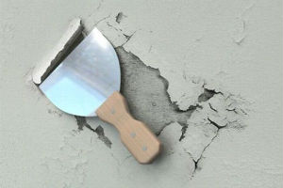Старую шпатлевку и покраску, которая плохо держится, удаляем с помощью шпателя или, удаляем с помощью шпателя или малярного скребка. Если краска на неводной основе, то применяем смывку, например, СП-6.

Старые обои удаляют сразу целиком, так как на них новое покрытие не ляжет, разве что если они предназначены для покраски и Вы хотите их покрасить.

Механические повреждения (выбоины, трещины). Трещины на поверхности расшивают при помощи узкого шпателя или зубилом как можно глубже, очищаются от пыли, грунтуются, шпаклюются, лучше всего со стеклосеткой малярной. Выбоины соответственно обрабатываються грунтовкой и заделываються шпатлевкой (если их глубина не превышает 3 мм) или штукатуркой (если их глубина более 3 мм).

Загрязнения. Меловые, клеевые и другого рода грязные пятна удаляют с поверхности с помощью тряпки, губки, маковицы, пылесоса с функцией влажной уборки, и воды, возможно со смесью моющих средств.

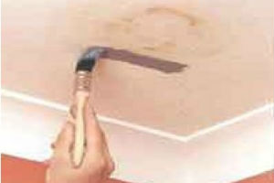Ржавые пятна. Для их удаления сначала надо выявить источник ржавчины (гвоздь, проволока, и т.д.) и, если он не является важным конструктивным элементом, удалить, само пятно удалить механически (молоток, шпатель, кирка, щетка с металлическим ворсом) или химически (антикоррозионные препараты, специальные моющие средства).затем придется вырубить участок ржавчины и перештукатурить. Есть конечно и второй вариант: просто закрасить ржавое пятно не водным составом краски (маслянной или алкидной).

Поражения микроорганизмами. Плесень, грибок, водоросли удалить механически с помощью шпателя, затем загрунтовать антибиотической грунтовкой или выжечь с помощью термофена.

Финишная подготовка поверхности

После устранения дефектов подготовка поверхности заключается в том, что необходимо загрунтовать грунтовкой глубокого проникновения. Пористые и сильно впитывающие поверхности грунтуются 2 раза, причем первый слой грунтовки можно разбавить с водой в пропорции, указанной производителем, обычно 10%.

Стандартные стыки в гипсокартоне загрунтовать грунтовкой глубокого проникновения (Тифенгрунт производства Knauff), зашпаклевать шпатлевкой (например, Фюгенфюллер). Нестандартные стыки перед грунтованием необходимо расшить ножом, желательно малярным.

Поверхность готова под обои, покраску, декоративную штукатурку, однако чтобы добиться высокого качества поверхности ее надо выровнять стартовой шпатлевкой (если поверхность не ровная) и зашпатлевать. С этим материалом Вы можете ознакомиться в статье «Шпатлевание поверхности под обои».

- Штукатурные работы

Инструменты и инвентарь для штукатурных работ.

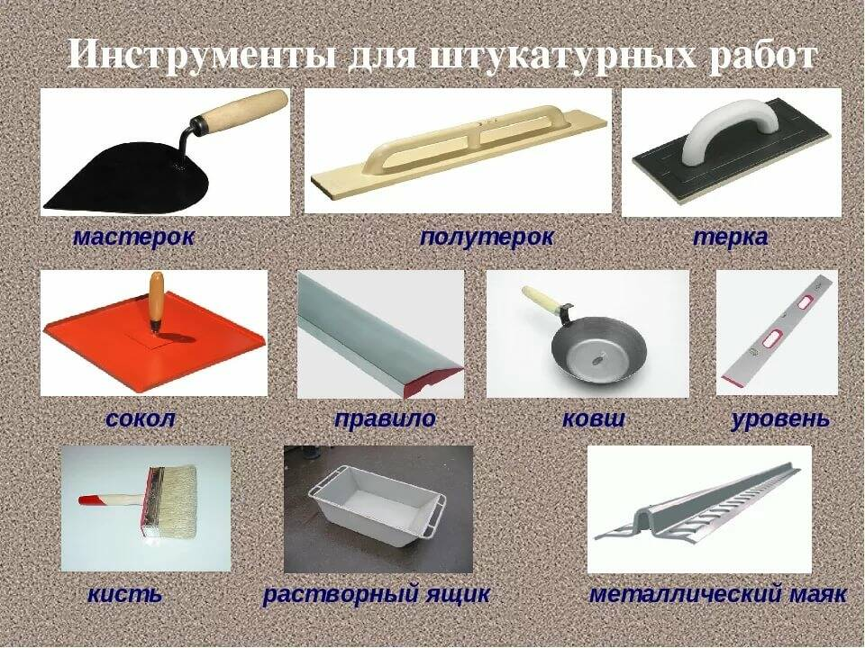

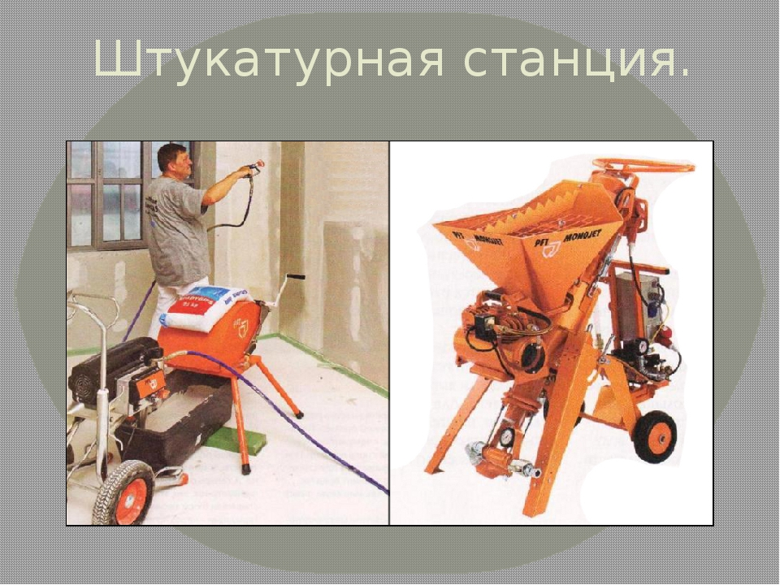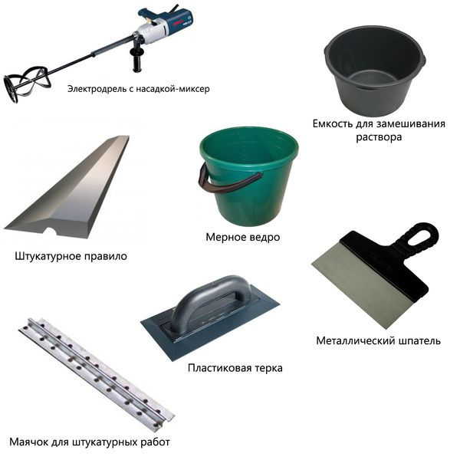
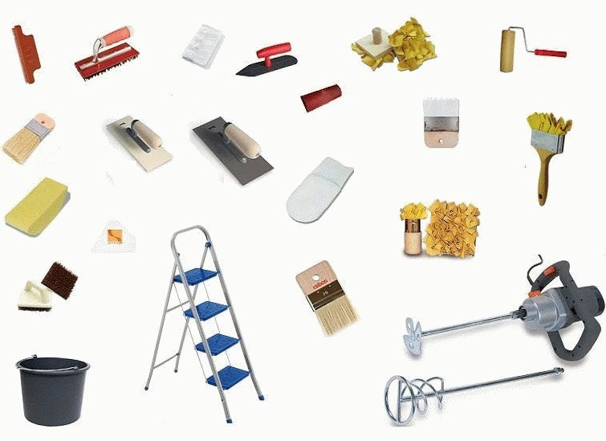

Оштукатуривание поверхностей обычными растворами
Нанесение и разравнивание штукатурных слоев
Обычная штукатурка. Такое покрытие наносится с единственной целью – скрыть дефекты нижележащего основания. Поверхность таких штукатурок отличается ровностью и гладкостью. Как правило, обычная штукатурка наносится отдельными слоями.
Обрызг – 1-й слой штукатурного покрытия, целью нанесения которого является обеспечение сцепления покрытия с отделываемой поверхностью. Ввиду этого для обрызга применяется более подвижный раствор (9–14 см осадки конуса). Толщина слоя обрызга не превышает 6 мм при известковом и известково-гипсовом растворе, 5 мм – при цементном растворе. Поверхность обрызга не разравнивается и остается шероховатой.
Грунт – 2-й слой штукатурного покрытия, образующий необходимую толщину покрытия. Если дефекты отделываемой конструкции значительны, а требования к качеству штукатурки высокие, необходимая толщина штукатурки увеличивается и грунт наносится в несколько слоев. Толщина каждого слоя рекомендуется исходя из условия его устойчивости на поверхности без оплывания: до 7 мм при известковых и известково-гипсовых растворах и до 5 мм при цементных растворах. Каждый последующий слой наносится только после выравнивания и схватывания предыдущего. Раствор для грунта менее подвижный, чем для обрызга, – подвижностью 7–8 см осадки конуса.
Накрывка – 3-й слой штукатурного покрытия, целью нанесения которого является подготовка отделываемой поверхности под окраску. Достаточная толщина слоя 2 мм. Так как этот слой подвергается ручной или механизированной затирке, накрывочный раствор должен быть однороден, хорошо перемешан и иметь заполнитель крупностью более 1,2 мм.
Обычную штукатурку выполняют как внутри помещений, так и на фасадах зданий. Наносят штукатурные слои ручным (набрасывание или намазывание) и механизированным способами.
Вручную штукатурные слои наносят на поверхность разными приемами – набрасыванием и намазыванием. Раствор обрызга и 1-го слоя грунта набрасывают для того, чтобы он лучше проник во все шероховатости и тем самым прочнее сцепился с поверхностью. 2-й и следующие слои грунта можно намазывать. Накрывку набрасывают или намазывают. Раствор разравнивают также разными способами.
Набрасывание. Для работы необходим растворный ящик, штукатурная кельма и сокол. Ящик устанавливают поближе к оштукатуриваемой поверхности (рис. 2.4).

Раствор из ящика накладывают штукатурной кельмой на сокол. Если раствор жидкий, то сокол держат почти горизонтально. С раствором на соколе штукатур
подходит к месту работы, берет кельмой порцию раствора и набрасывает его на оштукатуриваемую поверхность. Ударяясь о поверхность, раствор заполняет швы, раковины и шероховатости, образуя плотный слой.
Оштукатуривая стену, сокол держат слегка наклонно к ней. Это удобно для работы и предохраняет руку от попадания на нее раствора.
Раствор наносят тонкими бросками, взмах кельмы должен быть резким, раствор как бы развеивается; когда требуются толстые броски, взмах должен быть несильным.
В процессе оштукатуривания раствор приходится наносить в разных положениях: слева направо и справа налево, это зависит от места, куда наносят раствор.
Оштукатуривая стены, раствор набрасывают на уровне головы или несколько выше; на уровне пояса и у пола или подмостей.
Оштукатуривая потолки (рис. 2.4), раствор приходится набрасывать через голову, через плечо, над собой, от себя.
При нанесении раствора следует всегда выбирать такое положение, при котором брызги не летели бы в сторону работающего рядом штукатура.
Кельмой из ящика раствор набрасывают так же, как и с сокола. При этом применяют легкий передвижной ящик и лопатку увеличенного размера. Если оштукатуриваемая поверхность расположена ниже уровня ящика, то его устанавливают на расстоянии 1 м от стены.
Соколом раствор наносят следующим образом. Раствор набирают на сокол штукатурной кельмой, совком или ковшом. Сокол с порцией раствора берут правой рукой и сильным резким взмахом снизу вверх сбрасывают на оштукатуриваемую поверхность стены. Раствор расстилается по поверхности широкой полосой.
Ковшом раствор наносят на вертикальные и горизонтальные поверхности, а также на карнизы, наличники, откосы и другие части зданий. Ковшом удобнее наносить известковые, известково-цементные и цементные растворы.
Намазывание. Раствор для намазывания должен быть не очень густым. При использовании густого раствора следует сильно нажимать на инструмент, иначе штукатурный слой получается менее плотным, чем при набрасывании, и с большим количеством внутренних раковин. При нанесении раствора на стены ящик с раствором устанавливают на расстоянии 1 м от стены; на потолок – под местом намазывания.
Раствор намазывают соколом, кельмой, полутерком (рис. 2.5).

Намазывание штукатурного раствора

В одну руку берут кельму, в другую – сокол с раствором. Сокол приставляют к оштукатуриваемой поверхности так, чтобы одна сторона его отстояла от поверхности на 50–100 мм, что зависит от количества и густоты раствора, а другая – на величину, равную толщине наносимого слоя раствора. По мере движения сокола раствор намазывается на поверхность, а приподнятая сторона сокола постепенно прижимается к ней. Нажимать кельмой на сокол надо равномерно, чтобы получить ровную поверхность.

Намазывая раствор на стену, сокол передвигают снизу вверх.
Кельмой раствор намазывают в основном по сетчатым поверхностям. Предварительно сетку обрызгивают раствором, он схватывается, и сетка прекращает вибрирование. Только после этого приступают к намазыванию. На сокол-ковш или сокол набирают раствор с волокнистыми добавками, который затем намазывают на оштукатуриваемые поверхности тыльной стороной кельмы. Если раствор намазывают на стену (рис. 2.5, а), то сокол приставляют к стене, быстрым движением тыльной стороны кельмы сдвигают с сокола порцию раствора и намазывают его тонким слоем на поверхность. Мазки раствора делают вертикальные или горизонтальные. На потолок (рис. 2.5, б) раствор намазывают точно так же, как и на стены. Во время намазывания сокол продвигают вслед за кельмой, чтобы подбирать падающий раствор.
При работе полутерком один конец его кладут на ящик, накладывают на полутерок кельмой грядку раствора, затем берут полутерок обеими руками, подносят к поверхности и намазывают раствор, прижимая одну продольную сторону полутерка к стене и приподнимая вторую. Если раствор намазывают на стену, полутерок продвигают снизу вверх, если на потолок – на себя, нанося на поверхность полосы раствора одинаковой толщины.
Разравнивание. Соколом раствор разравнивают так же, как и намазывают. Обычно при намазывании раствора с сокола он одновременно и разравнивается.
При работе полутерком его приставляют к поверхности с нанесенным раствором, поднимают верхнее ребро и с нажимом ведут по стене снизу вверх, по потолку – на себя. Там где раствора много, он срезается и собирается на полотне полутерка. Там где его не достает, снятый излишний раствор намазывается. Местами приходится наносить раствор дополнительно.
Толщина штукатурки зависит от того, с каким усилием нажимают на полутерок или другой инструмент. Там где сильнее нажим, тоньше слой раствора, и наоборот.
Правилом одновременно проверяют, ровная ли поверхность, и дополнительно выравнивают ее. Правило прикладывают к штукатурке во всех направлениях и неровности тут же исправляют. В местах где оказываются выемки, наносят раствор и ровняют его, а где выпуклости – срезают.
Нанесение и разравнивание накрывки.
Нанесение раствора. Накрывку выполняют раствором того же состава, что и ранее нанесенные слои штукатурки.
За 12–20 мин до нанесения накрывки поверхность грунта смачивают водой. С увлажненным грунтом накрывка сцепляется прочнее, благодаря чему достигается монолитность штукатурного слоя.
Раствор наносят на поверхность стен и потолков тонкими слоями и разравнивают полутерками. Накрывку можно также наносить с сокола намазыванием.
Чем чище и тщательнее разровнен раствор, тем легче будет его затирать.
Раствор приготовляют небольшими порциями без замедлителей схватывания. Слегка схватившийся раствор не используют.
Грунт перед нанесением накрывки выравнивают и смачивают водой. Раствор наносят (рис. 2.6) слоем 2–3 мм, разравнивают и заглаживают металлическими гладилками. При стыковании накрывки кромку ранее нанесенного раствора обрезают отрезовкой под углом 30º и к срезанной части накладывают новую порцию раствора.

Нанесение и затирка штукатурки

Затирка. Затирку выполняют терками вкруговую и вразгонку (рис. 2.6). Затирка вразгонку дает более чистую поверхность, ее чаще всего делают при высококачественной штукатурке.
При затирке вкруговую одной рукой берут терку, прижимают полотно к поверхности штукатурки и делают круговые движения против часовой стрелки. Раствор, перемещаемый теркой по поверхности, заполняет отдельные впадины и растирает накрывку. Нажимать на терку следует с различной силой: там, где поверхность имеет выпуклость, – сильнее, где вогнутость – слабее.
С течением времени накрывка подсыхает и с трудом затирается. Чтобы сделать ее мягче, затираемую поверхность штукатурки смачивают водой с помощью кисти.
При затирке вкруговую остаются слегка заметные кругообразные следы. Поэтому при высококачественных отделках затирку вкруговую дополняют затиркой вразгонку.
Терку, хорошо очищенную от раствора, плотно прижимают к поверхности и начинают производить ею прямолинейные движения – взмахи. Таким образом устраняют все следы от затирки вкруговую.
Если поверхность штукатурки, затертая вкруговую, высохла, то ее смачивают водой, а затем затирают вразгонку.
Наибольшая чистота затертой штукатурки достигается, когда работу выполняют сначала деревянной теркой, а затем теркой, полотно которой обито войлоком и фетром.
Заглаживание. Заглаживание выполняют двумя способами. В первом случае нанесенную накрывку сначала разравнивают деревянным полутерком, а затем заглаживают гладилкой в одном или в двух направлениях.
На стенах накрывку сначала заглаживают в вертикальном направлении от пола к потолку, а затем в горизонтальном по длине или ширине пола.
На потолке сначала заглаживание выполняют поперек лучей света, идущих из окон, а затем по их направлению.
Во втором случае одновременно намазывают и разравнивают накрывочный раствор, а затем заглаживают его.
При заглаживании работу лучше выполнять вдвоем. Один наносит раствор и разравнивает его, другой заглаживает.
При заглаживании гладилкой, обитой резиной, поверхности имеют вид мелкопесчаных фактур. Такую поверхность лучше окрашивать клеевыми красками. При заглаживании металлическими гладилками поверхность штукатурки становится как бы железненной. Ее лучше окрашивать масляными красками.
Лузги, усенки и фаски
Лузг – внутренний угол в местах примыкания двух стен или потолка и стены; усенок – наружный угол, образуемый в местах сопряжения двух стен. Так как острые углы (усенки) быстро обламываются, их притупляют, закругляя или снимая фаски.
Натирка и разделка лузгов, усенков и фасок – трудоемкие операции. Лузги, усенки и фаски выполняют лузговым или усеночным правилами, полутерками, шаблоном.
Для натирки лузгов или усенков используют растворы, приготовленные на мелком просеянном песке. К нанесенному раствору прикладывают лузговое или усеночное правило и, передвигая его с небольшим нажимом вверх и вниз, натирают до получения точной чистой линии лузга или усенка. Эти элементы должны быть выполнены строго вертикально или горизонтально.
Дефекты исправляют маленькими полутерками с дополнительным нанесением раствора в нужные места.
Фаски натирают по ранее выполненным усенкам. Для этого готовые усенки смачивают водой, с торца к ним прикладывают полутерок и, передвигая его с небольшим нажимом вверх и вниз, растирают раствор усенка в одной плоскости или закругляют его.
Лузги и усенки вытягивают также по двум навешенным правилам. Так как навешивание правил занимает много времени, то используют шаблоны из скрепленных вместе двух профильных досок, которые передвигают по маячной раме, изготовленной из двух уголков, скрепленных под углом. В этом случае навешивают не отдельные правила, а целую раму, что повышает производительность труда. Однако шаблон и маячная рама образуют только прямой угол. Для получения тупого или острого угла приходится исправлять вручную одну сторону лузга, усенка или фаски, затрачивая дополнительное время. Шарнирный шаблон с раздвижной профильной доской позволяет вытягивать лузги, усенки и фаски с разными углами без дополнительной подправки.
Механизированное нанесение и разравнивание раствора
Нанесение раствора. Перед нанесением растворы процеживают через сита. Подвижность раствора для обрызга и грунта без гипсового вяжущего – 6–10 см, для накрывочного слоя, содержащего гипсовое вяжущее, – 9–12 см, без вяжущего – 7–8 см. Растворы с осадкой конуса 10–12 см наносят механическими форсунками, с осадкой конуса 7–9 см – пневматическими.
Во время нанесения раствора обрызга и грунта форсунки держат к оштукатриваемой поверхности под углом 60–90°, при нанесении обрызга по драни
– под углом 60°. Раствор наносят движениями сверху вниз и слоями следующей толщины: для обрызга по деревянным поверхностям – не более 9 мм, по каменным, кирпичным, бетонным поверхностям – не более 5 мм. Слой грунта не должен превышать 8 мм при известково-гипсовых растворах, 7 мм – при известковых и цементно-известковых растворах, 5 мм – при цементных растворах. Чтобы раствор не сползал при повторном нанесении, предыдущий слой раствора должен отвердеть.
Форсунку (рис. 2.7, а…в) во время работы держат руками или кладут на плечо. При нанесении раствора на потолки во время работы с пола форсунку можно укрепить на вилку.

Грунт должен быть хорошо выровнен. Накрывку наносят иногда вручную: кельмой с сокола, ковшом или совком. Толщина накрывки после ее затирки должна быть не более 2 мм, но если грунт неточно выровнен, толщина накрывки увеличивается. Накрывку можно наносить и форсункой, но очень тонким слоем. Грунт при этом смачивают водой, что дает возможность раствор накрывки разравнивать тонким слоем.
Машинист периодически проверяет эталонным конусом подвижность раствора.
Перед нанесением раствора штукатур подбирает и регулирует длину струи раствора и факел его распыления. При длинном факеле струю можно направлять под углом, близким к прямому, при коротком факеле – только под прямым углом.
Струя и факел распыления должны быть такими, чтобы потери раствора были минимальными.
Растворы для обрызга, грунта и накрывки наносят ровным слоем без пропуска. При нанесении раствора чрезмерно тонкими слоями снижается производительность труда.
За час до нанесения раствора оштукатуриваемую поверхность смачивают водой с помощью краскопульта или кисти, чтобы вода лучше впиталась в поверхность. Оштукатуривание начинают с нанесения слоя обрызга на потолки и стены в одном помещении, затем переходят в другое, третье и т. д. Если раствор схватывается, грунт можно наносить через 4–5 ч, через такое же время – накрывку.
Разравнивание раствора. При разравнивании раствора применяют различные маяки. Растворные маяки чаще всего располагают вертикально, деревянные и металлические – вертикально и горизонтально.
По растворным и металлическим маякам раствор разравнивают правилом, по деревянным – чаще всего малками. Для разравнивания раствора на потолке к правилам или малкам прибивают деревянные ручки, к которым привязывают веревки, и за веревки правила и малки протягивают по маякам. Эту работу выполняет один или двое рабочих.
Чтобы одновременно разравнивать раствор на потолках и стенах, применяют два шаблона – верхний и нижний. Сначала раствор разравнивают на верхней части стены. Верхний шаблон при разравнивании захватывает половину высоты стены. После отделки верхней части помещения нижним шаблоном разравнивают и вытягивают раствор на нижней части стены. Для шаблонов навешивают правила на стенах и потолке.
После разравнивания раствора, исправления всех дефектов на грунте приготовляют накрывочный раствор, наносят его, разравнивают и заглаживают или затирают.
Затирка. Для затирки штукатурки применяют электрические и пневматические затирочные машины.
Электрическая затирочная машина предназначена для затирки различных штукатурных растворов. Электродвигатель машины через редуктор вращает в противоположные стороны несущие алюминиевые диски, к которым прикреплены затирочные диски из пенопласта или древесно-стружечного материала. Для смачивания выравниваемой поверхности подается вода.
Пневматическая затирочная машина состоит из пневматического двигателя, редуктора и сменных рабочих дисков. Корпус двигателя служит рукояткой машины. На валу редуктора крепится сменный затирочный диск из древопластика или текстолита либо траверса с лопастями. Для удобства работы машина снабжена дополнительной боковой рукояткой. Для подачи воды на затираемую поверхность предусмотрен распылитель, а в целях безопасности работы установлен защитный диск.
Для затирки штукатурки применяют также шлифовальные пневматические и электрические машины. Техника работы всеми машинами одинакова. Сначала включают двигатель, приставляют диски машинки к поверхности штукатурки, делают на машинку соответствующей силы нажим и водят ею по поверхности с необходимой скоростью. Затирку прекращают, когда убедятся, что обработанная поверхность удовлетворяет предъявляемым к ней требованиям.

Чтобы получить более чистую затирку, на диски крепят войлочные или фетровые подкладки, которые прибивают гвоздями или наклеивают.
Если машины имеют устройство для смачивания (обрызгивания) затираемой штукатурки водой, то работу по затирке выполняет один человек, если такого устройства нет, работают чаще всего вдвоем: один затирает машиной, 2-й смачивает
поверхности штукатурки водой и исправляет дефекты, подмазывая их раствором и затирая теркой, а также затирает такие места, которые невозможно затереть машиной.

3. Облицовочные работы

Материалы и инструмент
Для облицовочных работ потребуются:

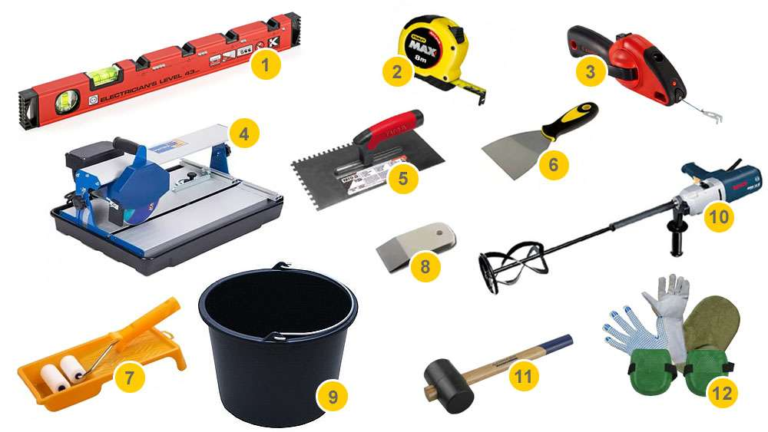

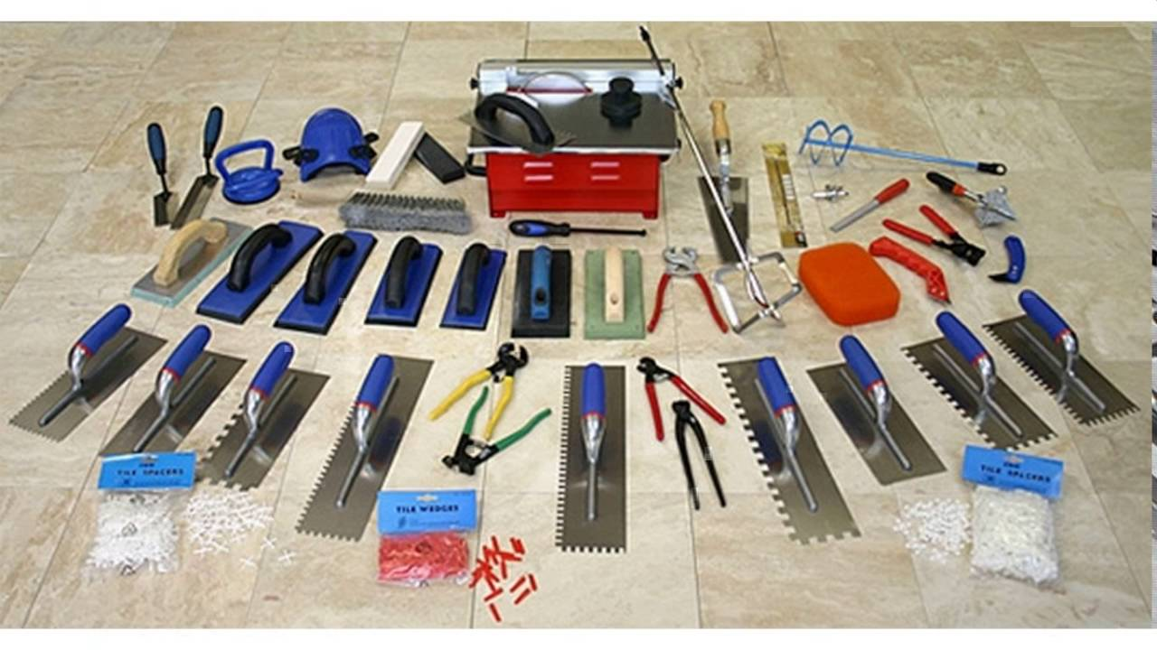

- гибкий уровень, которым проверяются, переносятся и закрепляются горизонтальные отметки;
- деревянная рейка (длина — не менее 2 метров), чтобы определять неровности;
- прочный шнур для фиксации горизонтального отвеса;
- ёмкость для замешивания (большинство мастик и раствор на цементной основе быстро схватываются, поэтому лучше всего взять тару небольшого объёма);
- алмазный стеклорез либо плиткорез;
- рулетка для замеров;
- небольшой молоток или топорик для нанесения насечек;
- линейка-уровень для проверки горизонтальности маячков;
- стальной треугольник для проверки прямых углов;
- инструменты для нанесения и разравнивания цементной смеси;
- металлические крестики (штырьки) для установки толщины швов;
- деревянный брусок;
- резиновый шпатель;
- ветошь;
- крепежи размером 3×50 мм, 3×60 мм для закрепления шнуров и провесов.
Приступая к облицовке, требуется обратить внимание на облицовочный материал – плитку. Применяется несколько её видов:
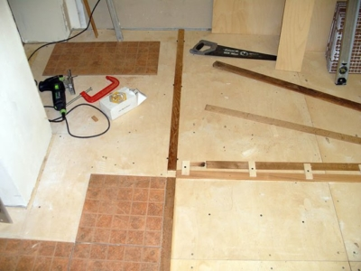
- керамическая;
- стеклянная;
- полистирольная;
- пластиковая;
- минеральная;
- из природного камня.
Приобретая плитку, нужно учитывать особенности омнования, которая будет облицовываться.
- Керамическая плитка — удобный, практичный облицовочный материал. Производят её из смеси глины, песка и иных природных компонентов с дальнейшим обжигом печи при очень высокой температуре. Подходит она для всех видов поверхностей.
- Стеклянную плитку изготавливают из отходов стекольного производства по специальной технологии с применением специальных добавок. Подходит для отделки стен внутри помещения.
- Полистирольная плитка – лёгкий прочный материал, производимый из термопластичных полимерных материалов с добавлением гипса, талька либо мела. Для изготовления цветной плитки в смесь добавляют органические красители, для устранения прозрачности – глушители. Чаще применяется для облицовки внутренних стен.
- Пластиковая плитка – облицовочный материал на основе полимерных соединений (например, винила и проч.). Используется для внутренней отделки стен и потолков.
- Минеральная производится из минералов, поэтому имеет высокую огнестойкость, звукопоглощаемость. Применяется для внутренней отделки помещений, в которых влажность воздуха составляет не больше 70 °C.
- Облицовочная плитка из природного камня чаще всего применяется для внутренней отделки стен. Получается этот материал путём распиливания кусков осадочных либо горных пород с дальнейшей шлифовкой и полировкой. Характеристики этого отделочного материала зависят от характеристик породы, из которой он изготовлен.
- Гранитная имеет зернисто-кристаллическую структуру. Гранит малопористый, что придаёт материалу низкую водопоглощаемость, повышая долговечность, морозостойкость материала. Поэтому такую облицовку можно использовать даже при наружных работах.
- Мрамор также имеет зернисто-кристаллическую структуру. Этот материал без проблем можно распилить, шлифовать, полировать. Он имеет белый, серый, красный, жёлтый, розовый и чёрный цвета, может быть с рисунком в виде прожилок или без него. А повышенная влагоустойчивость делает мрамор идеальным материалом для отделки ванных комнат.

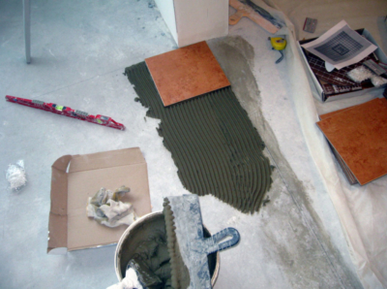
- Если при отделке не получается уложить в ряд целое число плиток, то по углам лишнее срезается плиткорезом, алмазным стеклорезом либо болгаркой. Фрагменты, которые остаются, позже можно выложить по углам или закрыть стеллажом или шкафом.
- Отделочные работы нужно тщательно планировать, ведь хорошая облицовочная плитка дорогая. Покупать материал нужно с запасом не меньше 10% от общего количества на подрезку.
- Фактурная требует стыковки и подгонки. Её количество нужно увеличивать на 15–20% от общего объёма.
- Если при отделке нужно делать отверстия, для этого лучше всего воспользоваться коронкой либо балериной. Только не нужно резко нажимать на фрагмент. Это поможет избежать скалывания глазури, а края отверстия будут ровными.
Даже самые дорогие облицовочные материалы не смогут обеспечить долговечность и прочность покрытия, если на начальной стадии было плохо подготовлено основание.
Необходимо выполнить комплекс простейших работ – очистить основание от грязи и пыли, масляных пятен и других веществ, понижающих адгезию клея, устранить все неровности и придать прочность. Тогда результат долго будет радовать владельца квартиры.

Облицовка вертикальных поверхностей
Облицованная вертикальная поверхность состоит из двух основных компонентов - основания и непосредственно облицовочного покрытия. Основание состоит из подготовки и прослойки под облицовку.
Подготовка - это выравнивающий слой, который может состоять из разных компонентов. При облицовке каменных и бетонных поверхностей - это просто жесткая, но достаточно шероховатая поверхность; при облицовке деревянных конструктивных элементов - это сложная многослойная конструкция из толя, металлической сетки и цементно-песчаной основы, а при креплении облицовочных материалов на мастиках подготовка должна иметь также жесткую поверхность из цементно-песчаного раствора.
Прослойка под облицовку представляет собой клеящий слой из раствора или мастики между подготовкой и облицовочным материалом.
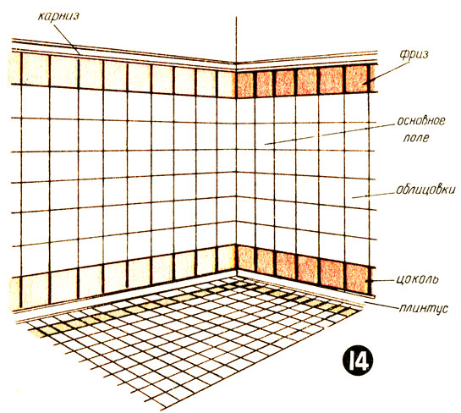
Рис. 14. Облицовка вертикальных поверхностей
Для облицовки вертикальных поверхностей применяют различные материалы: обычные керамические глазурованные плитки, рельефные глазурованные плитки, декоративные плитки с подглазурным рисунком или росписью, керамические плитки типа "кабанчик" и "березка", стеклянные облицовочные плитки, литые каменные плитки, стекломо-заику, крупноразмерные древесноволокнистые плиты, асбоцементные плиты и синтетические облицовочные материалы.
Само покрытие состоит из нескольких элементов (рис. 14):
плинтуса - узкой полосы фасонных плиток или выступающих из поверхности стены обычных плиток, которые скрывают стык пола со стеной;
цоколя - полосы из обычных плиток, выделяющихся цветом или рисунком, которая ограничивает снизу площадь основной облицовки стены;
основного поля облицовки;
фриза - полосы облицовки, аналогичной цоколю, которая ограничивает основное поле облицовки сверху;
карниза - полосы из фигурных или фасонных плиток, завершающей облицовку поверхности.

Облицовка глазурованными керамическими плитками
Основные способы облицовки. Облицовка вертикальных поверхностей квадратными или прямоугольными плитками может быть выполнена тремя способами: "шов в шов" (рис. 15, а), вразбежку (рис. 15, б) и по диагонали (рис. 15, в).
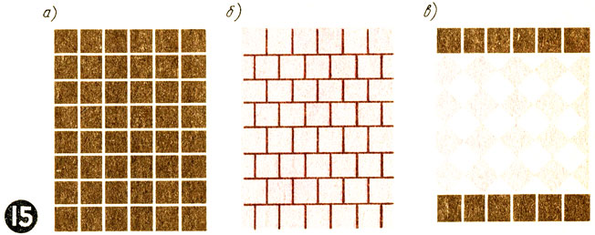
Рис. 15
Облицовка "шов в шов" показана на рис. 16 (1 - маячные плитки; 2 - металлические штыри; 3 - шнуры; 4 - штыри для натягивания причалки; 5 - рейка; 6 - горизонтальный шнур-причалка).
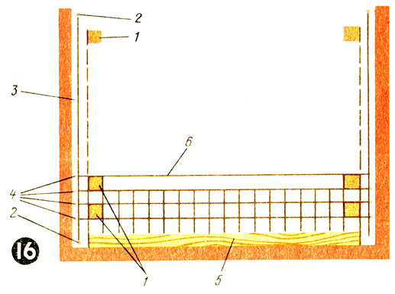
Рис. 16
При этом способе необходимо соблюдать прямолинейность как горизонтального, так и вертикального швов.
Плитки необходимо сортировать строго по одному размеру, тщательно соблюдать толщину шва и контролировать вертикальность швов по отвесу.
Если вертикальные поверхности облицовывают до устройства полов, то плиточник предварительно намечает отметку чистого пола, наносит ее на стену и на этой отметке по всему периметру помещения укладывает деревянные рейки для поддержания первого ряда плитки.
Если до начала облицовки вертикальных поверхностей уложен плиточный пол, то первый ряд, маячный, устанавливают непосредственно на очищенном от раствора и грязи плиточном покрытии пола. На высоте плитки первого ряда забивают в стену штыри, по которым натягивают шнур-причалку. После натяжения шнура-причалки укладывают первый ряд, начиная от середины стены, двигаясь вправо и влево. Дойдя до углов первого ряда, снимают временные маяки и заканчивают укладку первого ряда плиток. Затем устанавливают крайние плитки следующего ряда, ориентируясь на временные маяки в верхних углах поверхности и на установленные плитки первого ряда. Между установленными крайними плитками снова натягивают причалку и укладывают плитки второго ряда, двигаясь от одного края к другому. В такой же последовательности укладывают и остальные ряды плиток.
После облицовки поверхности стены переходят к облицовке примыкающей поверхности. Для этого укладывают угловые фасонные плитки, кромка которых в дальнейшем служит вертикальным ориентиром при установке плиток. Фасонные плинтусные плитки устанавливают прямо на пол.
Последняя операция облицовки - установка карнизных плиток по шнуру, натянутому между установленными крайними карнизными плитками.
Облицовка вразбежку осуществляется так же, как и облицовка "шов в шов". Этот способ имитирует каменную кладку стен: плитки вышележащих слоев сдвигаются относительно плиток нижележащих слоев таким образом, что в облицовке нет сплошных вертикальных швов, причем сдвинуть плитку можно на любую длину в пределах ее размера. Стена, облицованная таким образом, имеет четкий рисунок облицовки.
Этот способ является самым простым, так как плиточник следит за прямолинейностью только горизонтального шва. Однако необходимо стремиться к тому, чтобы вертикальные ряды через один ряд совпадали. Этот способ мало распространен: его используют при облицовке стен плитками низкого качества, на сортировку которых уходит много времени.
Облицовка по диагонали - самый сложный и наиболее редко применяемый (в основном в декоративных целях) способ облицовки вертикальных поверхностей. Плитки укладывают под углом 45° к горизонтальной линии пола. Облицовка ведется отдельными участками - зеркалами, которые ограничены горизонтальными и вертикальными фризовыми рядами плиток.
Облицовку выполняют теми же приемами, что и облицовку "шов в шов". Вначале провешивают стены и устанавливают маяки. При этом способе необходимо размечать поверхности и устанавливать фризовые ряды - горизонтальные и вертикальные. Устанавливают нижний фризовый ряд таким образом, чтобы на его внутренней кромке укладывалось целое число треугольных половинок обычной плитки. При укладке достаточно длинных фризовых рядов для соблюдения горизонтальности пользуются нивелиром. После установки нижнего фризового ряда укладывают левый вертикальный фризовый ряд по отвесу. При укладке вертикального ряда число треугольных плиток, которые устанавливаются по его внутренней кромке, должно быть целым. Затем, начиная от левого угла, вдоль нижнего фризового ряда укладывают треугольные половинки плиток и такие же половинки устанавливают вдоль левого вертикального ряда.
Проделав эти операции, плиточник переходит к укладке верхнего фризового ряда. Эта операция требует особого внимания, ибо малейшее отклонение от горизонтали может исказить диагональный рисунок разбивки облицовки. Устанавливают правый вертикальный фриз и облицовывают весь внутренний периметр фриза треугольными половинками.
После установки фриза и укладки треугольных плиток примыкания укладывают плитки рядового покрытия. Для этого под углом 45° к фризовым рядам натягивают шнур-причалку по сторонам половинок плиток, расположенных вдоль бокового и нижнего фризов, а затем - вдоль верхнего и правого фризов. Укладывают плитки от левого угла, двигаясь вправо, наклонными рядами и контролируя уложенные ряды плиток правилом.
Облицовка на цементно-песчаном растворе. При облицовке вертикальных поверхностей глазурованными керамическими плитками на цементно-песчаном растворе следует провести подготовительные работы: подготовить выравнивающий слой под облицовку, провесить облицовываемую поверхность и установить маяки.
При облицовке ровных бетонных и каменных стен подготовка основания заключается в насечке стен пневматическим молотком-пистолетом для придания им шероховатости. Деревянные поверхности подготавливают под облицовку последовательным нанесением многослойного выравнивающего элемента, последний слой которого - цементно-песчаную основу облицовки - также насекают с помощью кельмы или лопатки. Неровности или выступы основания под облицовку выправляют слоем раствора или вырубают.
Если помещение облицовывают не на всю высоту, то необлицовываемую поверхность оштукатуривают и затирают.
Проверив качество подготовки поверхности под облицовку, провешивают облицовываемую поверхность. Для этого в углах облицовываемой поверхности несколько выше верхней границы облицовки вбивают стальные штыри. От этих штырей опускают шнуры, которые после проверки вертикальности привязывают к штырям, вбиваемым в нижних углах поверхности. Эти вертикальные шнуры оставляют на стене вплоть до окончания облицовочных работ, чтобы плиточник знал направление швов и при укладке плиток не выходил из плоскости облицовки.
Плитку крепят на цементно-песчаном растворе либо на смешанном цементно-известковом растворе с применением крупнозернистого или мелкозернистого заполнителя. Цементно-песчаные растворы должны иметь марку не ниже 75, а цементно-известковые растворь! - не ниже 50. Особое внимание надо обращать на пластичность раствора, которая зависит от количества добавляемой в смесь воды. Для проверки пластичности раствора в рабочих условиях на тыльную сторону сухой, очищенной от пыли плитки наносят немного раствора, а затем резким движением вниз и вбок сбрасывают его с плитки. Если на плитке остается часть прилипшего раствора, следовательно раствор пригоден для облицовочных работ. Если же раствор не задерживается на поверхности плитки или его остается слишком много, такой раствор либо слишком жидкий, либо слишком жесткий. В этом случае необходимо долить воды в раствор или, наоборот, добавить твердые компоненты.
Толщина прослойки из раствора должна составлять 7 - 15 мм. Для того чтобы увеличить прочность сцепления прослойки с подготовкой и избежать ее отслоения, подготовленное основание смачивают водой.
Прочность сцепления плиток облицовки с прослойкой из цементно-песчаного раствора в значительной степени зависит от увлажнения плитки перед ее укладкой на раствор. Для отрыва плитки, насыщенной водой до укладки, необходимо в два-три раза меньше усилий, чем для отрыва плитки, уложенной на место сухой. Однако при небольшом увлажнении тыльной стороны плитки прочность ее схватывания с поверхностью прослойки возрастает еще на 20 - 30%. Поэтому до укладки плитку рекомендуется слегка увлажнять, нанося на ее тыльную сторону раствор или проводя тыльной стороной плитки по раствору, уложенному в растворный ящик.
Плитку устанавливают следующим образом. Плиточник, взяв плитку, смачивает ее раствором (рис. 17, а), затем наносит на ее тыльную поверхность равномерный слой раствора (рис. 17, б) такой толщины, чтобы при осаживании плитки под ней не оставалось пустот. После этого плитку в горизонтальном положении подносят к месту установки (рис. 17, в), быстрым движением поворачивают ее в вертикальное положение и прижимают к облицовываемой поверхности (рис. 17, г).
Окончательно устанавливают плитку по шнуру-причалке или ранее установленным плиткам легкими ударами ручки лопатки.
Рельефная облицовка ведется бесшовными рельефными плитками, конфигурация которых позволяет облицовывать любые прямолинейные и криволинейные поверхности. При укладке плитки на поверхность криволинейной формы необходимо оштукатурить стену цементным раствором без затирки поверхности.
Бесшовную рельефную плитку укладывают по выровненной поверхности свеженанесенного грунта, которую насекают царапкой для придания ей большей шероховатости. Затем плитки устанавливают на раствор по маякам горизонтальными рядами. Благодаря тому что плитки имеют бортик, накрывающий стык, покрытие получается бесшовным. После схватывания раствора облицовку тщательно промывают водой.
Облицовка на мастиках. В последнее время часто облицовку керамическими плитками ведут на мастиках. Такая облицовка имеет ряд преимуществ по сравнению с облицовкой на цементно-песчаном растворе: она прочнее, долговечнее, меньше подвержена разрушающему воздействию динамических нагрузок и перепадов температуры, гигиеничнее, позволяет снизить трудоемкость работ по облицовке на 30 - 40%.
При облицовке поверхности керамическими плитками применяют глинобитумную, поливинилцементную, карбоксицементно-песчаную, карбоксиполимерцементно-песчаную мастики и цементный коллоидный клей.
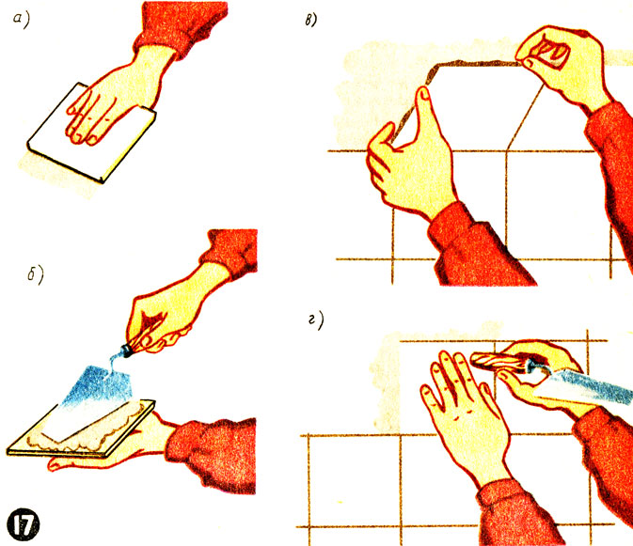
Рис. 17
Технологические операции при облицовке плитками на мастиках выполняются в той же последовательности, что и при облицовке на растворах. Значительная часть подготовительных работ, необходимых при облицовке на растворе, при облицовке на мастиках не нужна. Подготовленную поверхность и тыльную сторону плитки покрывают с помощью лопатки или зубчатого металлического шпателя слоем мастики толщиной 1,5 - 5 мм в зависимости от качества подготовленной поверхности. Затем плитку плотно прижимают к поверхности, ориентируясь на маяки или предварительно уложенные плитки. Излишки мастики, выдавленные из-под плитки, тут же снимают лопаткой.
Облицовка сложных поверхностей. К сложным поверхностям относятся четырехгранные и многогранные колонны, пилястры, косяки, криволинейные поверхности.
Приступая к облицовке колонн, плиточник прежде всего проверяет вертикальность их граней. Грани провешивают на всю их высоту от верха колонны, выявляя при этом все погрешности и неровности ее поверхности. Затем подготавливают поверхность колонны: стесывают выступы или выравнивают цементным раствором большие впадины. Устанавливают временные маяки из кусков плиток на гранях колонны на гипсовом растворе с таким расчетом, чтобы расстояние от центра колонны до граней будущей облицовки составило половину ее ширины плюс толщина облицовочного слоя. Такие же маяки устанавливают в нижней части колонны, проверяя вертикальность их отвесом. По маякам натягивают шнур, определяющий положение грани облицовки, для чего в верхней и нижней частях колонны вбивают или примораживают гипсом стальные штыри.
Иногда при облицовке колонн маяки устанавливают на крайних колоннах в той же последовательности, затем между ними натягивают горизонтальные шнуры и опускают в местах пересечения граней будущей облицовки вертикальные шнуры с отвесом.
После установки вертикальных шнуров приступают к непосредственной облицовке колонн, начиная от нижней части колонны. Последовательность операций та же, что и при облицовке простых вертикальных поверхностей. Если размеры колонны не кратны размеру плитки, плиточник располагает на поверхности колонны неполномерные плитки, стараясь разместить их симметрично оси колонны. Многогранные колонны облицовывают, как правило, с помощью шаблонов.
Отделка поверхности, облицованной глазурованными керамическими плитками. Отделку облицованной поверхности производят после схватывания прослойки под плиткой. Швы между плитками для лучшего схватывания прослойки оставляют незаполненными. Их заполнение является основной операцией окончательной отделки облицованной поверхности, для чего применяют цементные растворы с повышенным содержанием цемента. В раствор добавляют различные цветовые добавки: для белых плиток применяют растворы на белом или цветном цементе, а для цветных плиток - растворы на белом или простом цементе с добавлением разбелителей - известковой муки или мела.
Перед заполнением швов поверхность очищают влажной ветошью, смоченной в воде или в разбавителе клеящего состава прослойки, затем сухой ветошью. Швы заполняют с помощью деревянной терки, подбитой резиной, или обтянутого резиной шпателя.

Облицовка стеклянными плитками
Стеклянными плитками обычно облицовывают вертикальные поверхности в помещениях, к которым предъявляются особые требования защитного характера, например требование кислотостойкости. Кроме того, эти плитки можно применять и для облицовки поверхностей в помещениях с обычным влажным режимом.
Стеклянные плитки выпускают в основном двух типов: эмалированные размером 150x150 и 150x175 мм и коврово-мозаичные размером 22x22x4(5) мм. Эмалированные плитки предназначены для облицовки внутренних стен и перегородок, одна сторона их покрыта цветными эмалями. Коврово-мозаичные плитки изготавливают из цветного полупрозрачного стекла; они наклеены на бумажные коврики с определенным рисунком, которые предназначены как для наружной, так и для внутренней отделки зданий.
Технология работ при облицовке стеклянными плитками аналогична технологии работ при облицовке керамическими плитками. В качестве клеящей прослойки применяют цементные растворы на портландцементе марки 300, цементно-известковые растворы или глинобитумную мастику.

Облицовка крупноразмерными изделиями
При облицовке вертикальных поверхностей крупноразмерными изделиями значительно повышается производительность труда и сокращаются сроки производства работ. Для облицовки применяют асбоцементные и древесноволокнистые плиты и плиты слоистого пластика.
Асбоцементные плиты используют для облицовки стен в санузлах, наружных стен зданий, а также для ограждений балконов и лоджий. Лицевая поверхность этих плит покрыта водостойкой перхлорвиниловой эмалью. Длина их 600 - 1600 мм, ширина 300 - 1200 мм, толщина 4 - 10 мм. В качестве клеящей прослойки применяют известково-битумную, казеино-цементную и битумно-силикатную мастики.
Облицовку такими плитами начинают с разбивки предварительно подготовленной поверхности и установки маяков. Маяки устраивают в виде лент шириной 80 мм так, чтобы плита опиралась на них по всему периметру, и в виде отдельных лепков так, чтобы расстояние между ними не превышало 40 см. После схватывания цементно-песчаного раствора маяков на тыльную поверхность плиты и на маяки наносят мастику слоем 2 - 3 мм, а затем устанавливают плиты, прижимая их к облицовываемой поверхности рейками или инвентарными распорками. Швы между плитами заполняют теми же мастиками, которые применяют для клеящей прослойки. Приемы заполнения швов те же, что и при облицовке керамическими плитками. Затем поверхность плит протирают бензином или керосином. Такая же последовательность операций соблюдается и при облицовке вертикальных поверхностей древесноволокнистыми плитами, которые крепятся также на мастиках.
Крупноразмерные плиты можно устанавливать на шурупах или гвоздях, которые крепят с помощью профилированных металлических и деревянных раскладок.

Требования, предъявляемые к качеству облицованной поверхности
Качество работ по облицовке вертикальных поверхностей оценивается так же, как и качество работ по устройству плиточного пола: по трехбалльной системе. Облицованная вертикальная поверхность должна отвечать следующим требованиям:
швы между плитками должны быть ровными, заполненными и взаимно перпендикулярными, ширина их не должна превышать 3 мм;
в местах пригонки плиток к выступающим частям облицованной поверхности швы могут быть расширены не более чем на 2 мм;
плитки должны быть приклеены к облицовываемой конструкции всей поверхностью, без пустот;
отклонения от прямолинейности и вертикальности облицовки в углах не должны превышать 2 мм на 1 м их вертикальной линии;
отклонения поверхности облицовки от плоскости при проверке двухметровой рейкой должны быть менее 2 мм;
величина выщербин и зазубрин в кромках плиток не должна превышать 0,5 мм.

Контрольные вопросы

1.Приспособление, которое рекомендуется применять для более быстрой укладки плитки в больших помещениях ?
А) гладилка б) плиточный шаблон в) металлический угольник
2. Мусор и пыль с подготовленных оснований для пола удаляют…
А) подметально – ручным веником б) подметально – пылесосной машиной в) залить водой и подождать
3. Для создания округлых вырезов на плитке используют…
А) круглый молоток б) щипцы в) стеклорез и топорик
4. Для контроля ровности основания и облицованной поверхности используют…
А) метр б) длинная деревянная рейка в) гибкий уровень
5. Какой инструмент применяют при удалении масляных жирных пятен при помощи растворителей?
А) кисть б) молоток для вырубки пятен в) волосяная щётка
6. Какую операцию выполняют при помощи деревянного молотка плиточники?
А) для усадки плитки б) для разбивки плитки в) для забивания деревянных гвоздей
7. Приготовляют грунтовочные составы и хранят воду в,,,,,
А) в металлических ёмкостях б) в пластиковых ёмкостях в) в вёдрах
8. Выступающие неровности с поверхности гипсобетонных перегородок удаляют…
А) бучардой б) стальным скребком в) циклей
9. Измерительный инструмент, предназначенный для разметки и проверки прямых углов при облицовочных работах?
А) металлический угольник б) уровень в) цикля
10. Цементно – песчаные стяжки сушат с помощью машины, оборудованной …
А) щёткой на валу б) вентилятором в) шпателем с длинной ручкой
11. Инструмент для проверки горизонтальности поверхностей и разметки горизонтальных линий?
А) рулетка б) водяной уровень в) рейка Болотина
12. Какое приспособление применяется для удобства переноски или перевозки плитки?
А) металлический короб б) контейнер в) деревянный ящик
13. Для чего служит облицовщику хлопуша?
А) для уплотнения и затирки б) для разметки и проверки прямых углов в) для осаживания уложенной плитки
14. Какой инструмент запатентовал товарищ Болотин?
А) длинный полутёрок б) рейка для разметки в) эталонный конус
15. Необходимый набор механизмов, инструментов, приспособлений и инвентаря для выполнения работ называется…?
А) набор облицовщика б) инвентарный комплект в) нормокомплект
16. Глубокие впадины на поверхности основания заделывают цементным раствором, используя…?
А) кельму б) тёрку в) царапку
17. С каменных и бетонных поверхностей потёки раствора очищают …?
А) мастерком и кистью б) стальным скребком в) скарпелем и циклей
18. Зачем облицовщику точильный брусок?
А) точить инструмент б) точить стеклорез в) подтачивать плитку
19. Бетонные основания под полы насекают с помощью…
А) зубила и скарпеля б) топора и бучарды в) универсальной машины

4.Домашнее задание: изучить внимательно предложенный
материал, составить подробный конспект, ответить на контрольные вопросы. Выполненную в тетради работу необходимо сфотографировать и переслать мне на электронную почту (или на«Ватсап») для проверки и оценки.

Спасибо за внимание!

